# La création d'entreprise

## Introduction

**Situation 1:**

Depuis 1968, Monsieur Libois est le patron de la société commerciale "Confort du Home". La réputation de ce magasin n'est plus à faire. Elle compte, à ce jour, plus 31 000 clients grâce à ses services vente et après-vente excellents. Monsieur Libois a fait de sa société une référence en matière d'électro-ménagers connue de tous à travers la région d'Andenne et de ses environs.

**Situation 2:**

**C:\Users\Michaël\AppData\Local\Microsoft\Windows\Temporary Internet Files\Content.IE5\LUC0VI4V\MC900358851[1].wmf**

Mademoiselle Agnello vient de terminer ses études de vente et est engagée dans le magasin "Confort du Home" comme vendeuse.

|  |  |  |
| --- | --- | --- |
|  | **Situation 1** | **Situation 2** |
| Quel est son métier? | Directeur. | Employée, vendeuse. |
| Qui est son employeur? | Lui-même, il est indépendant. | Monsieur Libois. |
| Est-il (elle) propriétaire? | Oui. | Non. |

Monsieur Libois est donc commerçant.

C:\Users\Michaël\AppData\Local\Microsoft\Windows\Temporary Internet Files\Content.IE5\H4RHM3E2\MC900359495[1].wmf

## Conditions pour devenir commerçant

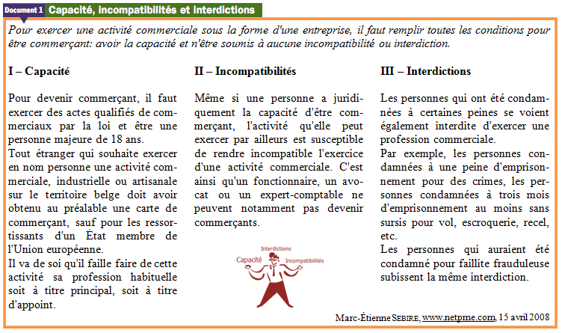

Suite à lecture du document précédent, relever les conditions principales pour devenir commerçant.

* Exercer des actes qualifiés de commerciaux par la loi (exercice habituel d'achat et de vente).
* Être majeur.
* Faire de cette activité sa profession habituelle soit à titre principal, soit à titre d'appoint.
* Disposer de ses droits civils

Exemple: Une personne ayant été condamné pour un crime ne pourra exercer d'activités commerciales qu'après avoir purgé sa peine.

* Ne pas avoir été condamné pour faillite frauduleuse.

*Remarque: Certaines personnes ne peuvent pas devenir commerçantes:*

les fonctionnaires, les avocats, les experts comptables, …

## Définition du commerçant

Un commerçant est une personne juridiquement capable d'exercer des actes qualifiés de commerciaux par la loi (généralement, l'exercice d'achat et de vente) et qui en fait sa profession habituelle soit à titre principal, soit à titre d'appoint.

* 1. Notions lexicales

Profession habituelle: c'est une profession qui est exercée de façon/manière régulière.

À titre principal: c'est la profession unique du commerçant.

À titre d'appoint: c'est une profession supplémentaire (en plus de celle que l'on exerce souvent en tant qu'employé/ouvrier).

Exemple: un employé qui possède une brasserie et qui la tient le week-end.

C:\Users\Michaël\AppData\Local\Microsoft\Windows\Temporary Internet Files\Content.IE5\H4RHM3E2\MC900298281[1].wmf C:\Users\Michaël\AppData\Local\Microsoft\Windows\Temporary Internet Files\Content.IE5\5YI4GC7H\MC900298299[1].wmf C:\Users\Michaël\AppData\Local\Microsoft\Windows\Temporary Internet Files\Content.IE5\AOEVJ6LY\MC900298283[1].wmf

## Formalité pour ouvrir un commerce

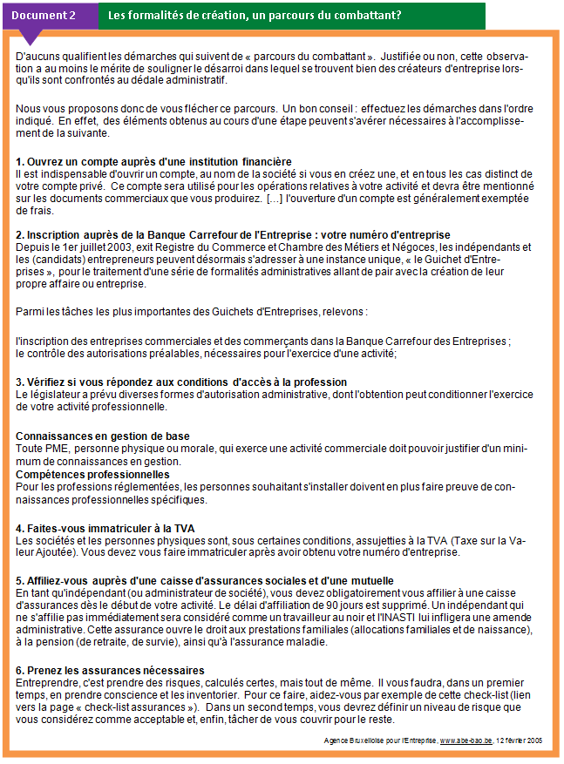

Suite à la lecture du document de la page précédente, synthétiser les démarches à effectuer pour créer son entreprise.

* Ouverture un compte auprès d'un organisme financier.
* Inscription à la BCE (Banque Carrefour des Entreprises):
* Présentation dans un guichet d'entreprises.
* Présentation des documents de connaissances de gestion et de compétences professionnelles pour preuves.
* Si les documents sont valables, le guichet inscrit le commerce auprès de la BCE.
* Attribution du numéro unique d'entreprise (numéro de 10 chiffres).
* Inscription auprès de l'administration de la TVA.
* Affiliation à une caisse d'assurance sociale et à une mutualité.
* Affiliation à toutes autres assurances nécessaires.



EXEMPLE

## SYNthèse

**A L'ESSENTIEL**

Un commerçant est une personne juridiquement capable d'exercer des actes qualifiés de commerciaux par la loi et qui en fait sa profession habituelle soit à titre principal, soit à titre d'appoint.

Pour devenir commerçant, il faut répondre à certaines conditions, telles que:

* être majeur;
* exercer des actes qualifiés de commerciaux par la loi (exercices habituels d'achat et de vente);
* faire de cette activité sa profession habituelle soit à titre principal, soit à dire d'appoint;
* disposer de ces droits civils;
* ne pas avoir été déclaré en faillite frauduleuse.

Certaines personnes ne peuvent pas devenir commerçantes tels les fonctionnaires, les avocats, les experts comptables, etc.

Pour ouvrir un commerce, un grand nombre de démarche (appelées formalités) doivent être effectuées:

* ouvrir un compte auprès d'un organisme financier;
* s'inscrire à la BCE (Banque Carrefour des Entreprises) via les Guichets d'Entreprise;
* Prouver ses connaissances de gestion et ses compétences professionnelles;
* s'inscrire auprès de l'administration de la TVA;
* s'affilier à une caisse d'assurance sociale et à une mutualité;
* s'affilier à toutes autres assurances nécessaires.